Compte Rendu

Ant+Ivy

I]

https://github.com/LucasDiMartino/ant-ivy

4) Le programme principale se contente d'afficher des messages sur la sortie standard.
5) javac permet de compiler (java compiler), et java permet de lancer le programme (exécution).
8) javac n'arrive pas à résoudre certains symboles lors de la compilation.
le tag "ivy :cachepath" permet de gérer le chemin des dépendances.
10) At a ajouté 6 artefacts.

III]

17) On obtient un compte rendu des dépendances du projet.
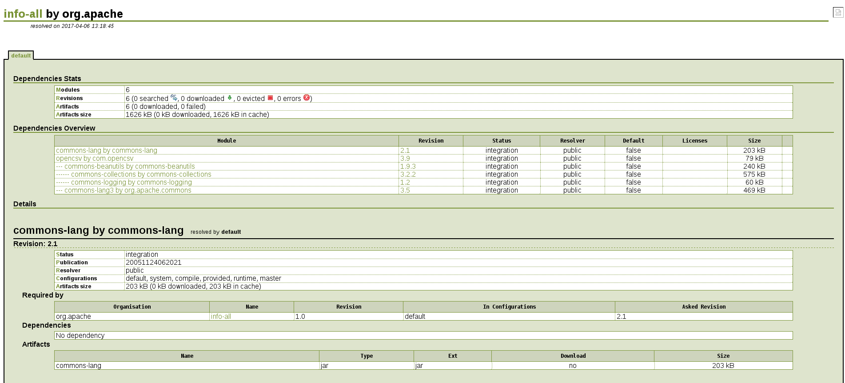
19)

Maven

https://github.com/LucasDiMartino/ProjetMaven

I]

16) Une erreur se produit : [ERROR] Failed to execute goal org.apache.maven.plugins:maven-surefire-plugin:2.10:test (default-test) on project lulu: There are test failures.

